Муниципальное казенное общеобразовательное учреждение
“Табулгинская средняя общеобразовательная школа
имени П. Д. Слюсарева”
Чистоозерного района Новосибирской области

Проект
по теме:
«Влияние погодных условий
на здоровье человека»

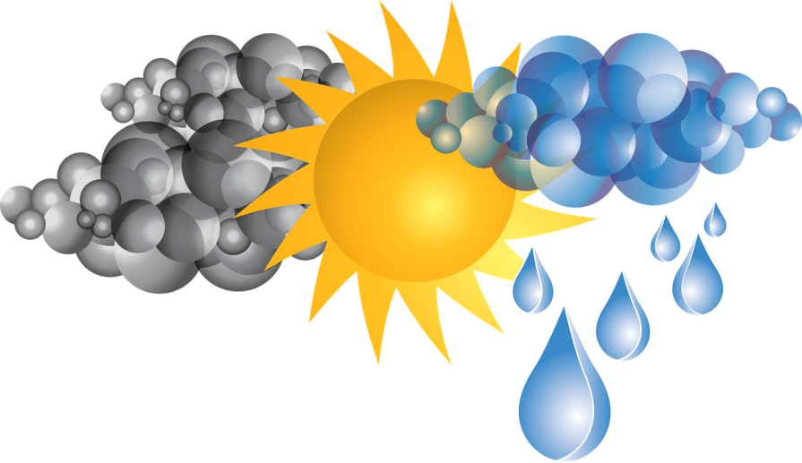
Автор:
учащаяся 10 класса
Швадченко Оксана
Руководитель:
учитель физики
Жарикова Светлана Семёновна

2019 г.
ОГЛАВЛЕНИЕ

ВВЕДЕНИЕ
Актуальность исследования…………………………………………………3 стр.
ГЛАВА I.ОСНОВНАЯ ЧАСТЬ
1.1 Связь человека и природы ……………………….....................................4 стр.
1.2 Типы погодных условий ………………………………………………... 6 стр.
1.3 Заболевания, связанные с погодой ………………………………………7 стр.
1.4 Влияющие факторы …….………………………………...........................8 стр.
ГЛАВА II
2.1 Анкетирование…………………………………………………………… 9стр.
2.2 Интервью с местным фельдшером ………………………………………9 стр.
2.3 Рекомендации «Что делать, чтобы чувствовать себя хорошо
в любую погоду» ..............................................................................................10стр.
ВЫВОДЫ…………………………………………… …………………..........11стр.
ЗАКЛЮЧЕНИЕ ………………………………………………………………11стр.
СПИСОК СПОЛЬЗУЕМЫХ ИСТОЧНИКОВ……........................................12стр.
ПРИЛОЖЕНИЕ……………………………………………………………… 13стр

ВВЕДЕНИЕ
Актуальность исследования. Погода имеет большое значение в человеческой жизни. С развитием цивилизации зависимость человека от погоды не уменьшается, а наоборот увеличивается. Человек, стал не только материально очень зависим от неё, но и физически более чувствителен к её изменениям.
Атмосферные условия могут отрицательно влиять на развитие некоторых болезней, оказывать влияние на психологию людей, могут возникать эмоциональные травмы и даже самоубийства.
В медицине уже четыре тысячи лет изучают и используют воздействие природных явлений и факторов на человеческий организм. Индийцы полагали, что свои лечебные свойства растения получают от солнца, дождей и гроз. В Тибете считали, что болезни связаны с метеорологическими явлениями. Гиппократ описывал в своих трудах наблюдения над больными людьми в разное время года. Оказалось, что климат способен изменить течение болезни в лучшую или худшую сторону, а здоровый человек ощущает смену времен гола как изменения в собственном физическом и душевном состоянии. Меня же интересует вопрос о том, какое влияние оказывает погода на наше здоровье, каким образом температура воздуха, относительная влажность, атмосферное давление и т.д. - все это в совокупности влияет на здоровье человека. Существует целая наука, изучающая влияние на организм человека климатических и погодных факторов, методы их использования в лечебно-профилактических целях- медицинская климатология. В связи с этим, решила провести свое исследование на данную тему.
О погоде люди судят по собственному опыту – по тому, как она влияет на их здоровье, самочувствие, работоспособность. В своей исследовательской работе хочу показать, как самочувствие людей связано с погодой, точнее с её изменениями. Изменения погодных условий негативно отражаются на состоянии здоровья организма людей, если он не способен мгновенно реагировать на эти изменения.
Цель: выяснить зависимость самочувствия школьника от изменения погодных условий: температуры воздуха, явления осадков, атмосферного и геомагнитного давления.
Исходя из цели работы поставлены следующие задачи:
1.Изучить научно-популярную литературу и информацию в сети Интернет о влиянии погоды на организм человека
2.Рассмотреть общую характеристику типов погоды;
3.Провести анкетирование учащихся школы и сделать выводы о влиянии погоды на организм подростков
4. Разработать рекомендации «Что делать, чтобы чувствовать себя хорошо в любую погоду?»
5.Создание буклета «Влияние погодных условий на здоровье человека».
Гипотеза
Полагаю, что различные типы погоды должны оказывать выраженное влияние на здоровье, работоспособность и настроение школьника, в особенности в состоянии неустойчивости объекта (большие психоэмоциональные нагрузки, гормональная перестройка в подростковом возрасте). И хочу это доказать.

Методы исследования
- Анализ литературы по данной теме
- Анкетирование и анализ ответов
- Обобщение и систематизация полученной информации
Объект изучения: учащиеся ТСОШ в 2019 году.
Предмет изучения: влияние погодных условий на учащихся школы

ГЛАВА I. ОСНОВНАЯ ЧАСТЬ
«У природы нет плохой погоды -
Каждая погода благодать.
Дождь ли снег - любое время года
Надо благодарно принимать…»
Э.А.Рязанов
1.1 Связь человека и природы
Человек – часть природы, такая же, как и весь животный и растительный мир Земли. Иногда в это трудно поверить, особенно если вспомнить, как упорно и небезуспешно человек воюет с природой, пытается совладать с нею и переделать по своему усмотрению. Однако, люди все еще никуда не могут деться от того, что окружающая среда чрезвычайно сильно влияет на них, подчиняя себе их душевное и физическое здоровье.
Человек ощущает и пропускает через себя все: солнечную активность и вызванные ей магнитные бури, высокую или низкую влажность и температуру воздуха, интенсивность солнечного света.
Кто-то живет всю жизнь и – счастливый – не понимает, зачем в сводках погоды рассказывают об атмосферном давлении и влажности воздуха. Вполне было бы достаточно информации о температуре и осадках. У других же людей своего рода личная метеостанция в теле: к дождю ломит кости, при переменах атмосферного давления болит голова и тому подобное.
Влияние погоды и климата на человека известно давно, но интерес к этой проблеме возрос лишь в последние десятилетия XX века. Существует целая наука, изучающая влияние на организм человека климатических и погодных факторов, методы их использования в лечебно-профилактических целях – медицинская климатология.
Погода — совокупность непрерывно меняющихся значений метеорологических элементов и атмосферных явлений, наблюдаемых в данный момент времени в той или иной точке пространства. Понятие Погода относится к текущему состоянию атмосферы, в противоположность понятию Климат, которое относится к среднему состоянию атмосферы за длительный период времени. Если нет уточнений, то под термином "Погода" понимают погоду на Земле. В исследованиях ученых прослеживается тенденция. С возрастом все большая часть людей зависит от изменения погодных условий. Объясняя причины этой зависимости ученные, изучают суточные и сезонные ритмы основных метеорологических факторов разных климатических зон (температура, давление, влажность воздуха)

1.2 Типы погодных условий
1-Индифферентный, с незначительными колебаниями метеоусловий - когда человек не ощущает никакого влияния погоды на свой организм
2-Тонизирующий — когда перемена погоды благотворно влияет на человека, особенно на больных с хронической кислородной недостаточностью, с артериальной гипотонией, ишемической болезнью сердца, хроническими бронхитами
3-Спастический тип проявляется во время резкой перемены погоды в сторону похолодания, когда атмосферное давление растет, и содержание кислорода в воздухе значительно увеличивается. Тогда у людей с повышенным артериальным давление могут появиться головные и сердечные боли, вызванные спазмами гладкой мускулатуры сосудов
4-Гипотензивный тип погоды может проявляться при тенденции к снижению количества кислорода в воздухе: тогда у больных снижается тонус сосудов. Гипертоники, например, чувствуют себя в это время лучше - давление у них снижается
5-Ипоксимический тип погоды меняется в сторону потепления и снижения содержания кислорода в воздухе. У людей в такие дни появляется и усугубляется кислородная недостаточность.
1.3 Заболевания, связанные с погодой.
К заболеваниям, связанным с погодными условиями, относятся в первую очередь перегревание и переохлаждения. Перегревания и тепловые удары возникают летом при жаркой безветренной погоде. Грипп, простудные заболевания, катары верхних дыхательных путей, как правило, возникают в осеннее-зимний период года. Некоторые физические факторы оказывают не только прямое воздействие на человеческий организм. Отдельно или в комбинации они могут усугубить течение имеющихся заболеваний, подготовить определенные условия для размножения возбудителей инфекционных заболеваний. Так, в холодный период года в связи с крайней изменчивостью погоды обостряются сердечно-сосудистые заболевания — гипертоническая болезнь, стенокардия, инфаркт миокарда. Кишечные инфекции (брюшной тиф, дизентерия) поражают людей в жаркое время года.
У людей с расстройствами функций нервной вегетативной системы или хроническими заболеваниями приспособление к изменяющимся погодным факторам затруднено. Некоторые больные на столько чувствительны к изменениям погоды, что могут служит своеобразными биологическими барометрами, безошибочно предсказывающих погоду за несколько. Исследования, проведенные Сибирским филиалом Академии Медицинских наук РФ показали, что 60–65% страдающих сердечно-сосудистыми заболеваниями чувствительны к колебаниям погодных факторов, особенно весной и осенью, при значительных колебаниях атмосферного давления, температура воздуха и изменениях геомагнитного поля Земли. При вторжениях воздушных фронтов, вызывающих контрастную смену погоды, чаще наблюдаются кризы при гипертонической болезни, ухудшается состояние больных атеросклерозом сосудов головного мозга, растут сердечно-сосудистые катастрофы.
1.4 Влияющие факторы
Физические факторы, влияющие на человеческий организм:
А) Температура
Б) Свет
В) Магнитное поле Земли
Г) Атмосферное давление
Д) Ультрафиолетовое излучение
Практически каждый человек, дожив до определенного возраста, пережив очередной стресс или оправившись от болезни, вдруг начинает чувствовать зависимость своего состояния и настроения от изменяющихся факторов среды. При этом обычно делается вывод, что погода действует на здоровье. В то же время другие люди, обладающие недюжинным здоровьем, большой уверенностью в своих силах и возможностях, не представляют, как могут такие незначительные с их точки зрения факторы, как атмосферное давление, геомагнитные возмущения, гравитационные аномалии в Солнечной системе действовать на человека. Причем к группе противников влияния геофизических факторов на человека часто относятся физики и геофизики.
В эпоху урбанизации и индустриализации люди большую часть жизни проводят в помещении. Чем дольше организм изолирован от внешних климатических факторов и находится в комфортных ли субкомфортных условиях микроклимата помещения, тем больше снижаются его приспособительные реакции к постоянно изменяющимся погодным параметрам, в том числе ослабляются процессы терморегуляции. В результате нарушается динамическое равновесие между организмом человека и внешней средой, возникают осложнения у людей с сердечно-сосудистой патологией — кризы, инфаркт миокарда, мозговые инсульты. Поэтому необходима организация современного медицинского прогноза погоды, как метода предупреждения сердечно-сосудистых катастроф.

ПРАКТИЧЕСКАЯ ЧАСТЬ
2.1 Анкетирование
Провела анкетирование среди учащихся ТСОШ 8-11 классов, общее количество 26 человек, возрастом (приложение1) 14 лет- 7 человек, 15 лет-9 человек ,16 лет -5 человека,17лет -4 человека, 18 лет-1 человек. Из них 14 девочек и 12 мальчиков (приложение23, приложение 3). На вопрос «Влияет ли погода на ваше самочувствие?» участники опроса ответили так: на 10 человек влияет изменение погодных условий, а на 16 человек не влияет (приложение 4). На следующий вопрос «Как влияет на Вас отсутствие длинного солнечного дня (положительно или отрицательно)?» были получены следующие результаты: 8 человек ответили, что влияет положительно, а 18 человек, что отрицательно (приложение 5). Следующим вопросом был «В какую погоду вы чувствуете себя хорошо и комфортно?». В теплую погоду хорошо себя чувствуют 20 человек, а в дождливую 6 человек (приложение 6) На вопрос «В какую погоду вы чувствуете себя плохо (испытываете болезненные ощущения)?» 20 человека ответили, что в дождливую погоду, а 6 человека, что в жару (приложение 7). На вопрос «В чём проявляется дискомфорт и болезненные ощущения?» Были получены такие результаты ответов: 12 человек сказали о головных болях ,8 о сонливости ,4 о то, что во время такой погоды у них ломит кости и 2 человека сказали, что не проявляется (приложение 8) И на последний вопрос «Чувствуете ли Вы заранее, что погода может измениться завтра?» 20 человек ответили «Нет», а 6 человек ответили «Да».(приложение 9)

2.2 Интервью с местным фельдшером
Провела интервью с местным фельдшером Глуховой Екатериной Юрьевной. Ей были заданы два вопроса:
1) Люди какого возраста обычно связывают своё недомогание с погодными условиями?
2) Какие хронические заболевания могут обостряться при изменении погодных условий и что при этом следует делать?
На первый вопрос дан следующий ответ, что это люди 60-70 лет
На второй вопрос был такой ответ: «Артериальная гипертензия хондрозные заболевания, бронхиальная астма. Нужно поддерживать терапию назначенную врачом и выполнять все требования!
2.3 Создание буклета «Влияние погодных условий на здоровье человека»
Подготовила материал и создала буклет. Он помещен в виде приложения в проектной работе.
2.4 Рекомендации «Что делать, чтобы чувствовать себя хорошо в любую погоду?»
Подготовила для учащихся школы рекомендации «Что делать, чтобы чувствовать себя хорошо в любую погоду?» (приложение 10)
2.5 Создание буклета «Влияние погодных условий на здоровье человека»
(приложение11)

ВЫВОДЫ
1.В ходе своего исследования на основе систематизации и обобщения теоретического материала изучила всю информацию о погоде, и о ее влиянии на самочувствие человека.
2.Собрала и проанализировала имеющуюся информацию по проблеме исследования.
3.Провела анкетирование учащихся и по ответам вывела выводы.
4. Разработала и предоставила рекомендации «Что делать, чтобы чувствовать себя хорошо в любую погоду?»
5. Создала буклет «Влияние погодных условий на здоровье человека».

ЗАКЛЮЧЕНИЕ
В заключении бы хотела сказать, что нельзя списывать все недуги на плохую погоду, поскольку невнимание к недомоганиям у людей с хроническими заболеваниями, как у пожилых, так и молодых может привести к осложнениям заболевания. Организм нужно тренировать и готовить к возможным изменениям погоды.

ИСТОЧНИКИ
1.В.В.Гаевая. За здоровый образ жизни. 9 класс: элективный курс. ООО "Издательство "Учитель", 2014 .
2.Учебник «Экология 9 класс»/Е.А.Криксунов, В.В.Пасечник, А.П.Сидориню/ издательство «Дрофа».Москва 1995г.
3.Ведущий образовательный портал России «Инфоурок». Исследовательский проект на тему: «Влияние погоды на здоровье школьника» Автор работы: Соловьева Анастасия Александровна - https://infourok.ru/issledovatelskaya-rabota-vliyanie-pogodi-na-zdorove-shkolnika-534789.html

ПРИЛОЖЕНИЕ
Приложение 1
Анкета
1) Сколько Вам лет?
2) Ваш пол?
3) Влияет ли погода на ваше самочувствие?
4) Как влияет на Вас отсутствие длинного солнечного дня (положительно или отрицательно, или свой вариант ответа)?
5) В какую погоду вы чувствуете себя хорошо и комфортно?
6) В какую погоду вы чувствуете себя плохо (испытываете болезненные ощущения)?
7) В чём проявляется дискомфорт и болезненные ощущения?
8) Чувствуете ли Вы заранее, что погода может измениться завтра?

Приложение 2

Приложение 3

Приложение 4

Приложение 5

Приложение 6

Приложение 7

Приложение 8

Приложение 9

Приложение 10
Рекомендации
«Что делать, чтобы чувствовать себя хорошо в любую погоду?»
- Нормализуйте режим сна: лучше всего ложиться не позднее 22.00, поскольку начиная с этого времени организм наиболее всего восстанавливает потраченные за день силы. Формируем привычку ложиться в одно время на протяжении 21 дня, после этого засыпать в 22.00 будет легче.
- Следите за своим питанием: пересмотрите свой рацион питания. Удивительно, но в период активизации магнитных бурь жирная и острая пища противопоказана.
- Занимайтесь спортом: профессиональные спортсмены гораздо реже болеют. Связано это с тем, что их организм более закален, чем у обычного человека. Занятия спортом укрепляют иммунитет и, как следствие, снижают метеочувствительность. Даже регулярные прогулки на свежем воздухе помогут вам поднять иммунитет.
- Используйте эфирные масла: ароматерапия хорошо сказывается на нашем состоянии. Прекрасно справляются с симптомами метеозависимости масла эвкалипта, розмарина и лаванды.
- Пейте чай с клюквой и лимоном: завариваем 1 ч.л. свежих или замороженных ягод клюквы, добавляем дольку лимона и пьем. В этих продуктах содержится большое количество витамина С, который укрепляет организм и повышает его защитные функции. Хорошо помогает при бессоннице. В чай можно добавить листья мяты.

Приложение11
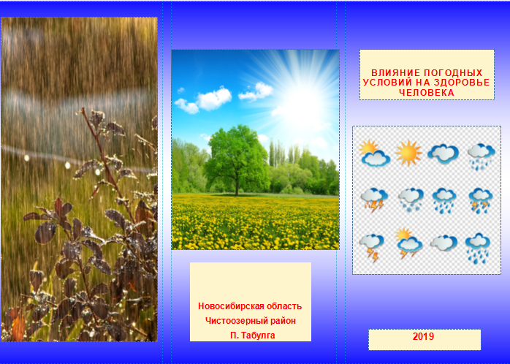
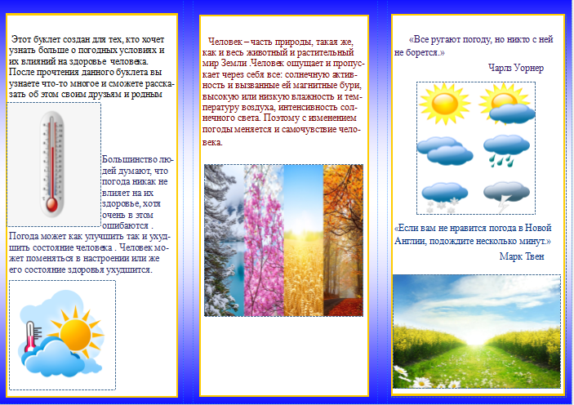
Буклет «Влияние погодных условий на здоровье человека»

